技术合同登记及办理免税操作指南

登记系统注册指南
个人注册成功后，请告诉我您的手机号码、身份证号码和邮箱，我授权后您才能上传合同书扫描件。

登记系统填写指南
1 用户登录--- 手机号登录 https://hjrz.chinatorch.org.cn/login
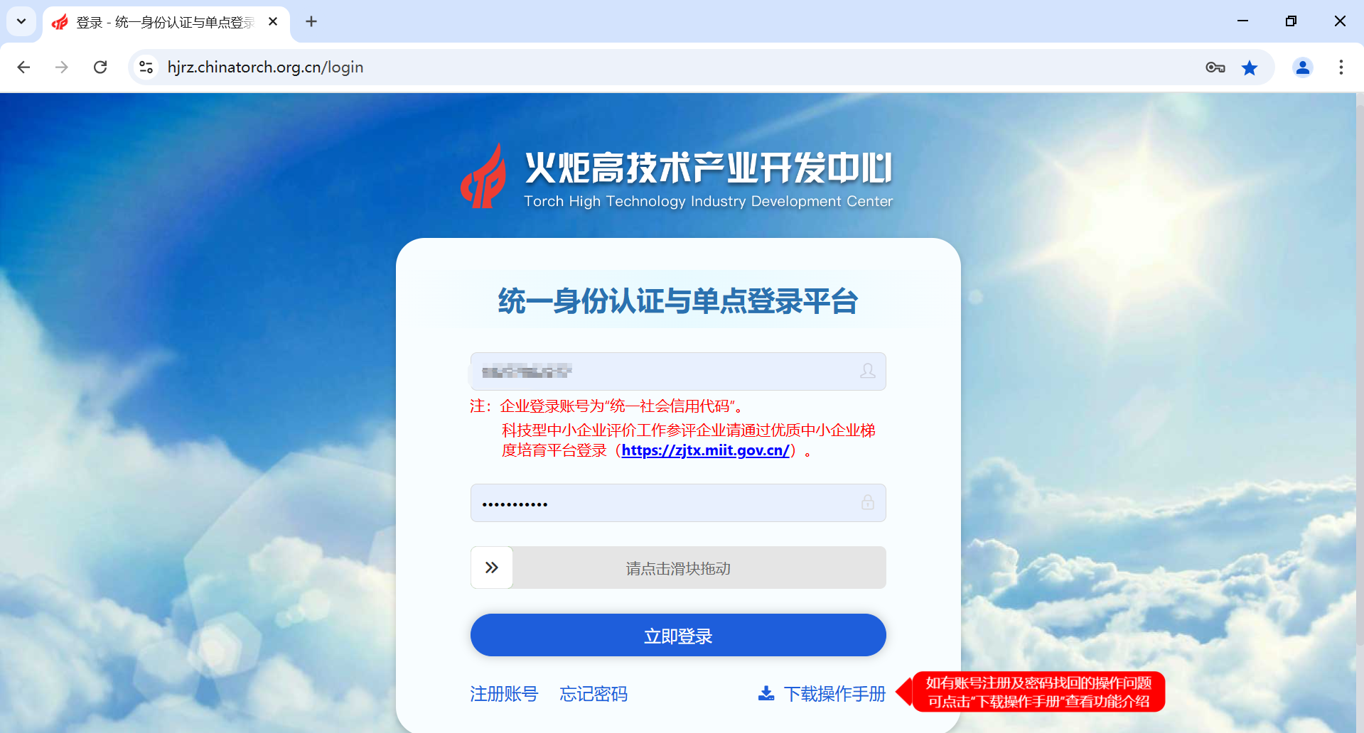

2 点击企业服务
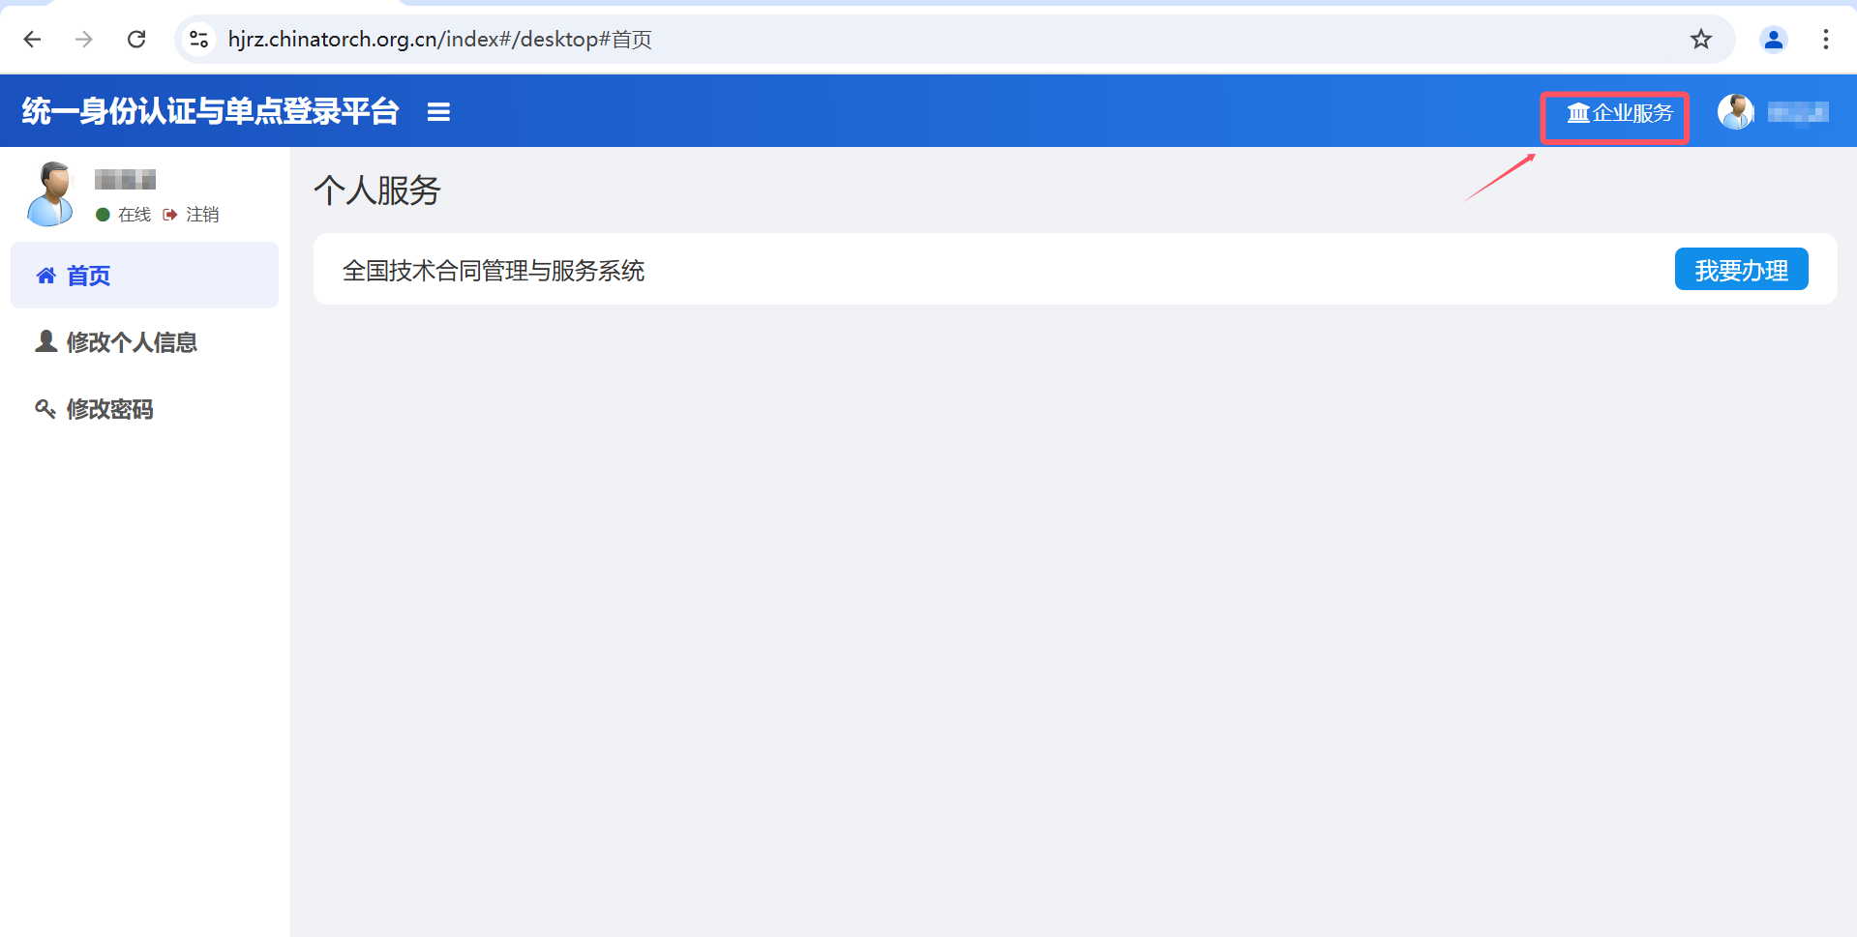
3 勾选桂广西大学

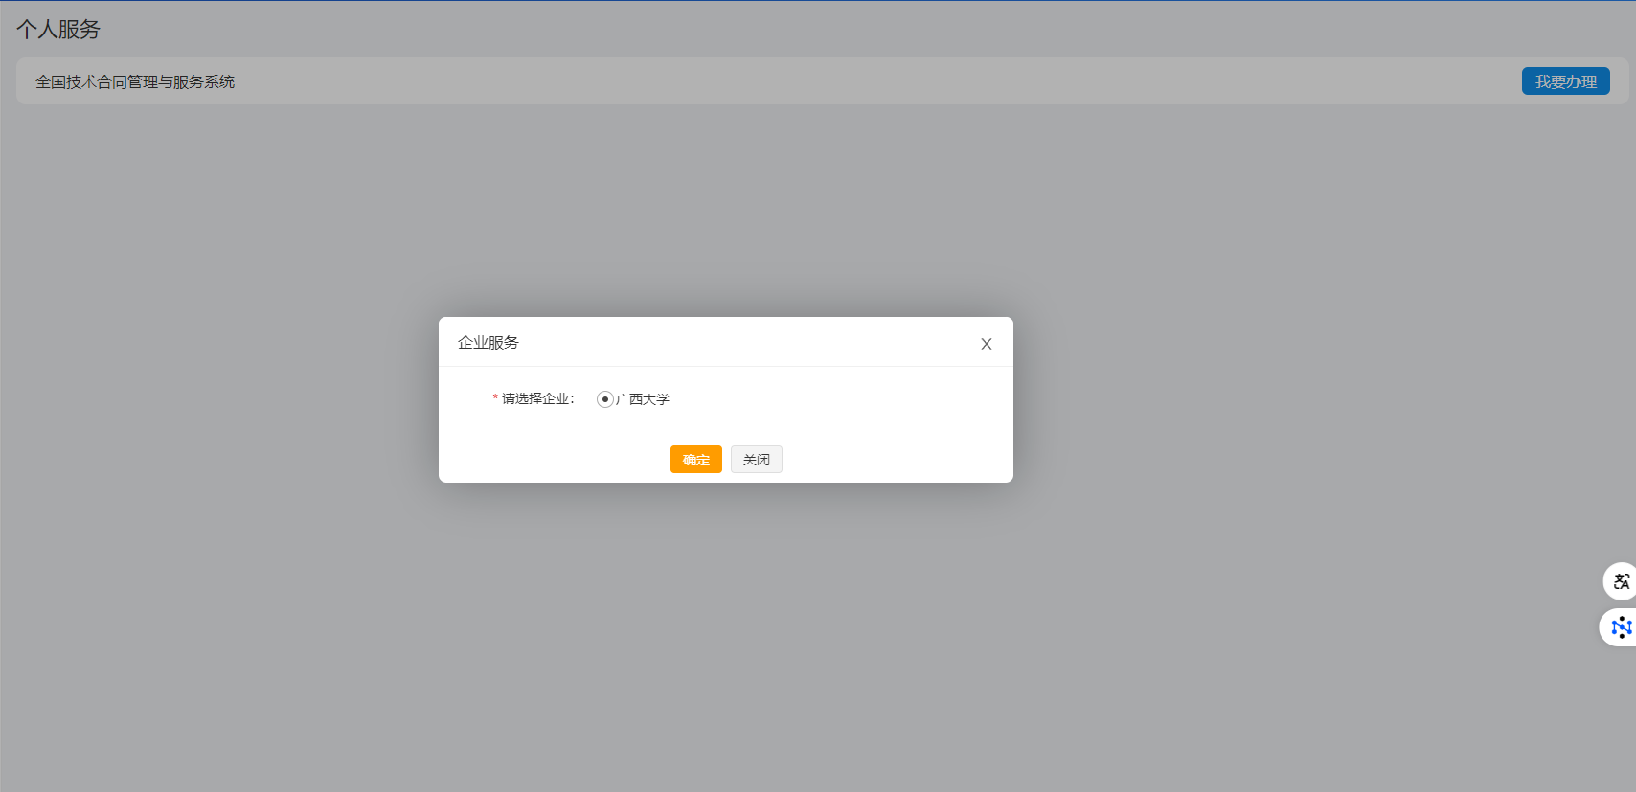

4 点击“企业服务”的“我要办理”.注：此处一定要从“企业服务”进入
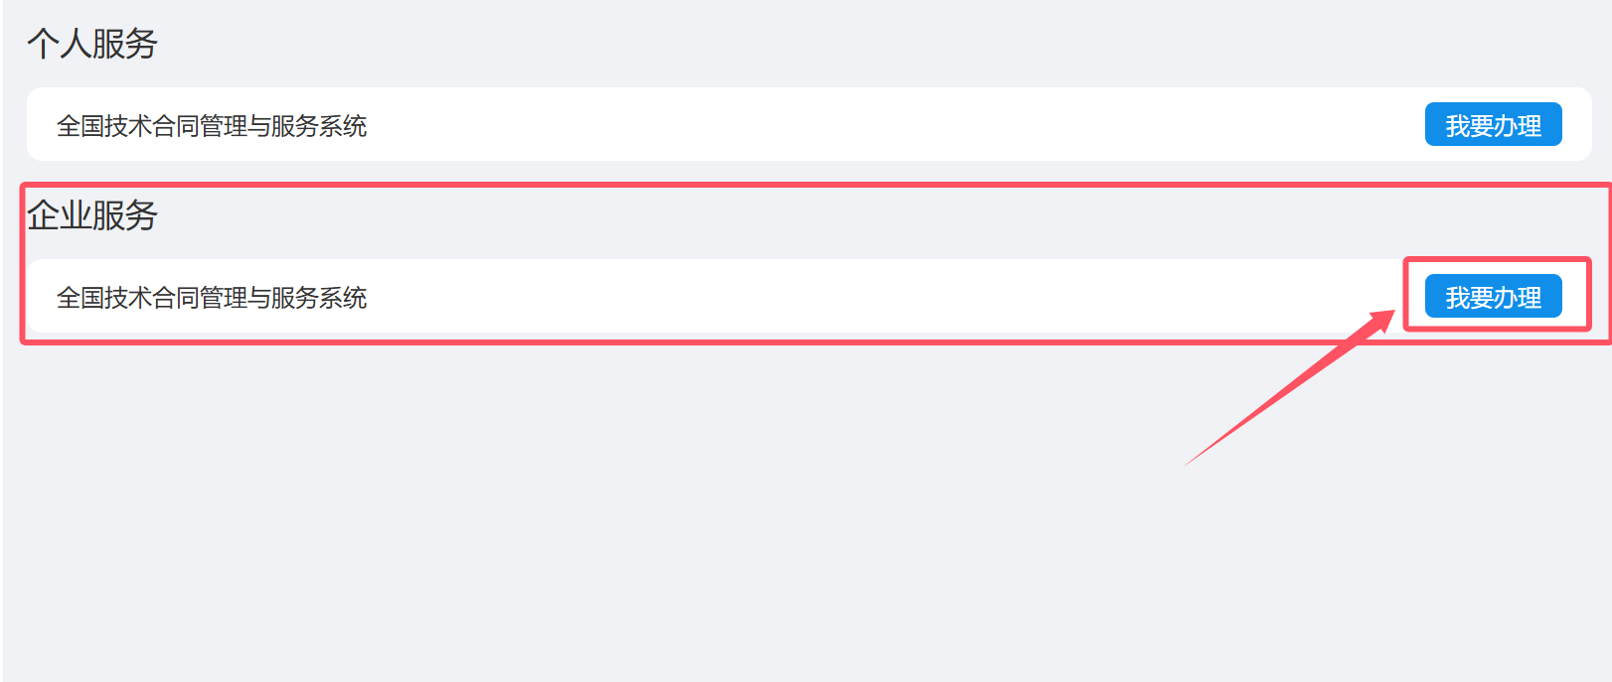
5.点击确定
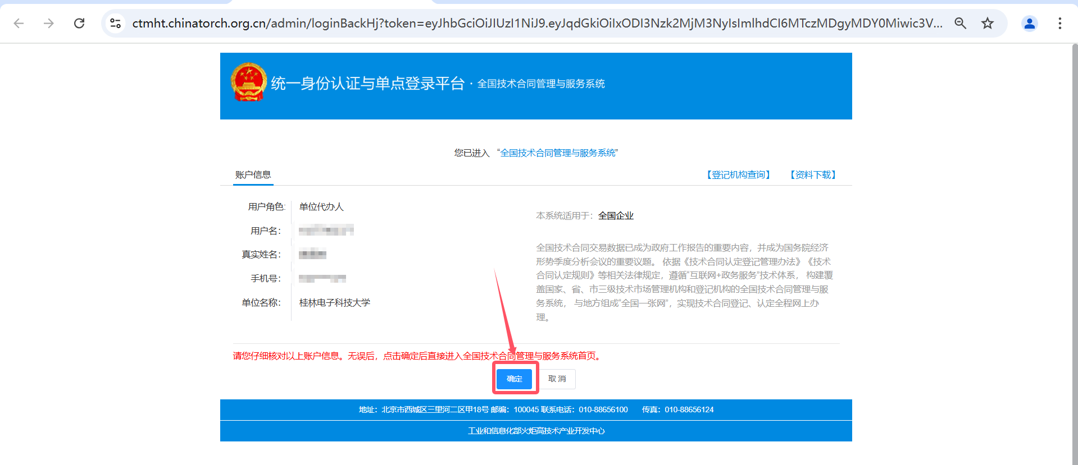
6.左边卖方合同登记，选择 境内合同申请，之后 一一对应填写合同信息
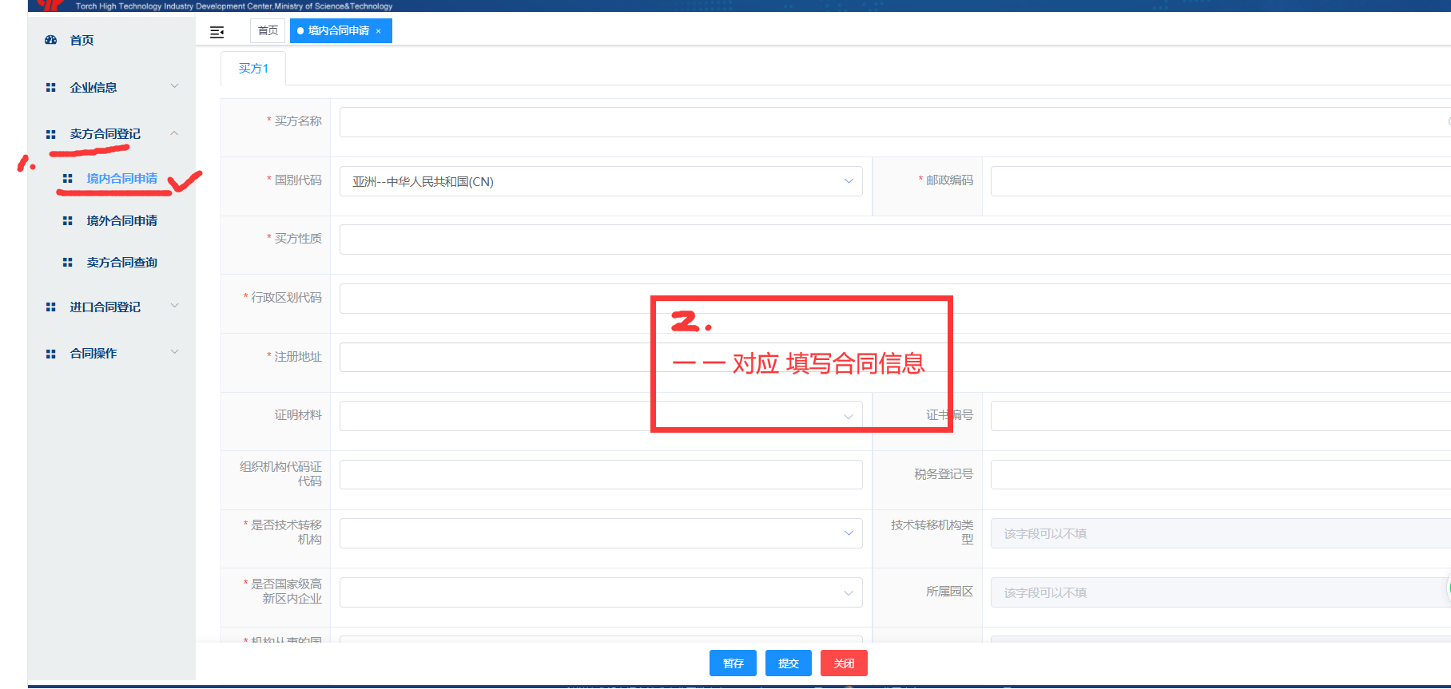
7 按照网站提示 如实填写合同内容
8 最 选择 合同全部，必须上传技术合同认定材料！

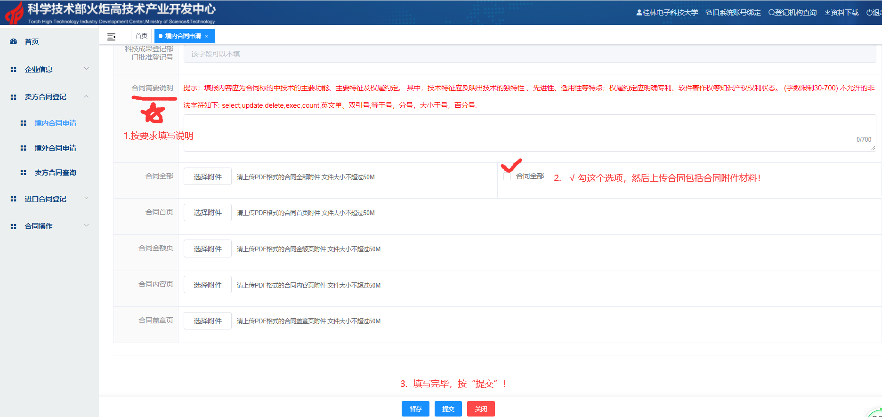

技术合同认定材料要求：
（1）技术开发、技术服务和技术咨询：合同、费用清单（需盖学校财务章）、技术说明；
（2）技术转让（专利许可）：合同、专利原件扫描；
以上材料必须扫描成pdf版上传至登记系统中。

9 填写、上传完毕，提交即可！

